TUGAS MODUL 5 - DHCP

**Praktikum Jaringan Komputer 2022**

**Dosen Pengampu : I Ketut Purnamawan**



**Oleh:**

**DAVID MARIO YOHANES SAMOSIR ; 2115101055 ; ILMU KOMPUTER**

**UNIVERSITAS PENDIDIKAN GANESHA**

**2022**

Skema Jaringan

3 Server (DHCP – WEB – DNS)

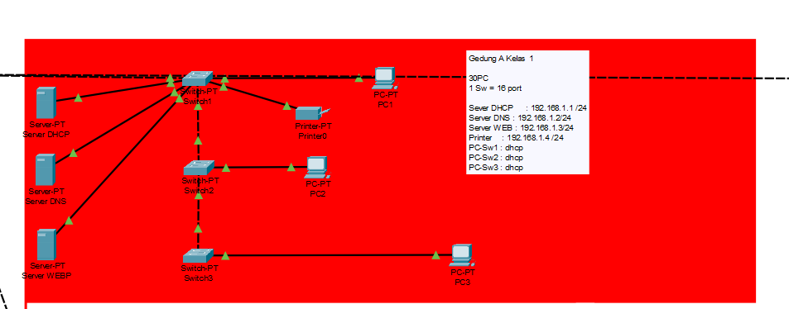

Router & Server (DHCP – WEB – DNS)

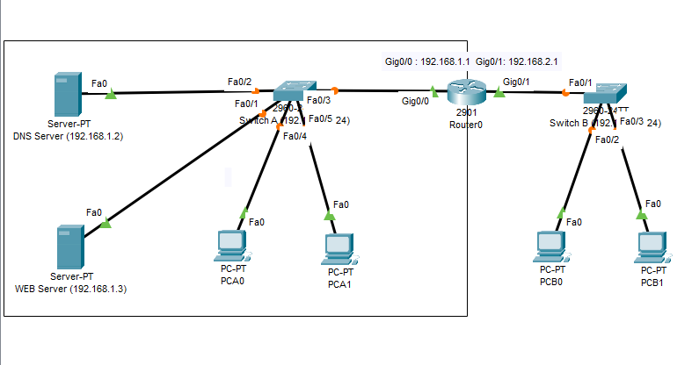

|  |  |  |  |
| --- | --- | --- | --- |
| Device | IP | Gateway | Keterangan |
| DNS Server | 192.168.1.2 | 192.168.1.1 | Menyediakan Layanan DNS (dari Web Server) |
| WEB Server | 192.168.1.3 | 192.168.1.1 | Menyediakan Layanan WEB |
| Switch | - | - | Menghubungkan Server – PC – Router |
| PC A0 & A1 | IP DHCP | 192.168.1.1 | PC Jaringan A – DHCP |
| Router | G0/0 : 192.168.1.1 (A)  G0/1 : 192.168.2.1 (B) | - | Menyediakan DHCP IP dan sebagai jalur penghubung alamat jaringan yang berbeda. |
| PC B0 & B1 | IP DHCP | 192.168.2.1 | PC Jaringan B – DHCP |

Terdapat sebuah skema jaringan seperti pada gambar diatas, terdiri dari DNS Server, WEB Server, PC, Switch dan Router. Pada skema ini memiliki dua buah alamat IP yakni IP A 192.168.1.0/24 dan IP B 192.168.2.1/24 yang nantinya dapat saling berkomunikasi antar device dan dapat mengakses Web dan DNS serta pada PC diberikan IP DHCP yang didapat dari settingan Router.

Langkah-Langkah :

1. Buka Paket Tracer
2. Login dengan akun
3. Bahan yang dipakai :
   1. Network Devices >> PT-Switch

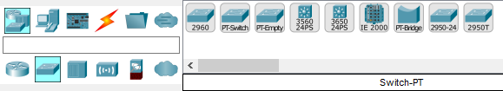

* 1. End Devices >> Server, PC, Printer

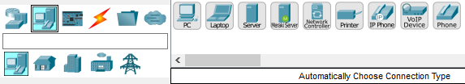

* 1. Connections >> Straight Cable / Cross Cable

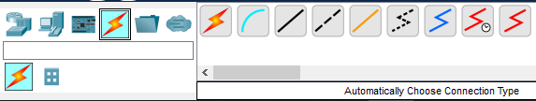

* 1. Buat gedung dan kelas nya dengan menggunakan “Pallate Dialog”

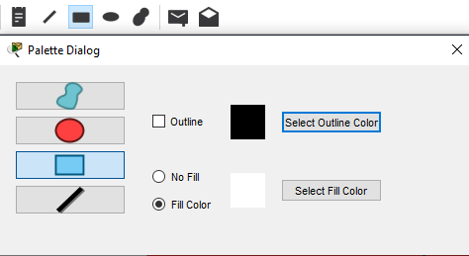

1. Letakkan device yang akan dipakai pada layar dan sambungkan dengan kabel seperti pada gambar skema diatas.
2. Setting DHCP Server :

Tambahkan data alamat :

IP : 192.168.1.1

Netmask : 255.255.255.0

Kemudian setting WEB di menu Services >> HTTP, nyalakan HTTP dengan pilih On. Hal ini digunakan untuk skema 3 server, jika ingin membuat settingan server dapat dilakukan pada menu Services.

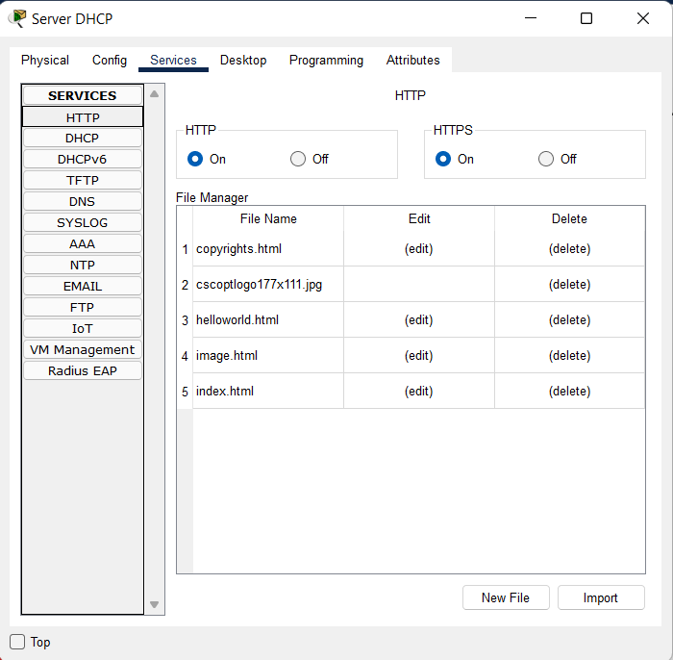

1. Setting DNS Server :

Tambahkan data alamat

IP : 192.168.1.2

Netmask : 255.255.255.0

Default Gateway : 192.168.1.1

Kemudian setting DNS di menu Services >> DNS, Nyalakan DNS dengan pilih on pada DNS Service, pada bagian Address ketik IP pada Web Server, dan Name adalah nama dns yang akan dibuat, kemudian klik Add untuk menambahkannya, save untuk menyimpan jika ada perubahan data.

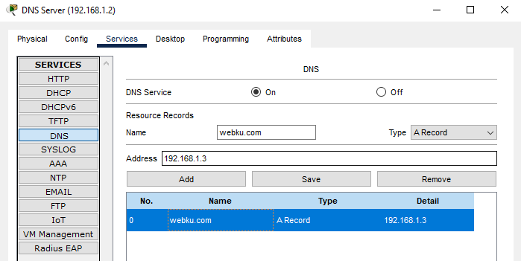

1. Setting Web Server :

Tambahkan data alamat

IP : 192.168.1.3

Netmask : 255.255.255.0

Default Gateway : 192.168.1.1

Kemudian Setting Web di menu Services >> HTTP, klik On untuk menyalakan web server nya.

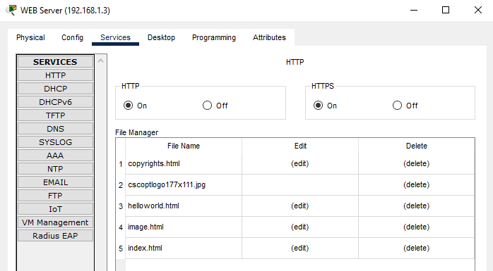

1. Kemudian Setting Router, dengan mengatur IP pada jalur interfaces yang mengarah ke devices yang ada, membuat settingan DHCP IP untuk PC yang ada di kedua jaringan.

Buka Router

Masuk ke menu CLI

Enter hingga muncul tulisan Router>

ketik "enable" atau "en" (untuk mengaktifkan cli) hingga tampilan menjadi Router#

kemudian ketik "conf t" atau "config terminal" untuk masuk ke mode konfigurasi



Setting/Konfig Jaringan A dari Router:

Ketik "int g0/0" untuk masuk ke port penghubung ke jaringan A

g0/0 tergangtung jenis interface yang digunakan, jika fastethernet maka fa0/0

Isi IP address : ip add 192.168.1.1 255.255.255.0

lalu ketik "no sh" atau "no shut" untuk menghidupkan interface

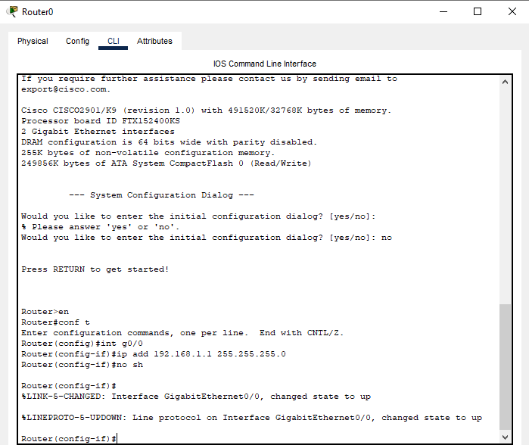

Setting/Konfig Jaringan B dari Router:

Ketik "int g0/1" untuk masuk ke port penghubung ke jaringan A

g0/1 tergangtung jenis interface yang digunakan, jika fastethernet maka fa0/0

Isi IP address : ip add 192.168.2.1 255.255.255.0

lalu ketik "no sh" atau "no shut" untuk menghidupkan interface

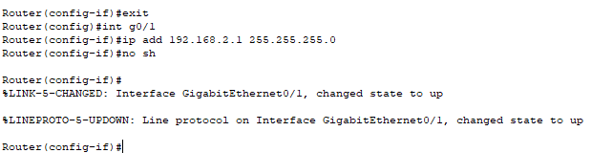

Setting DHCP router

masuk ke Router(config)#

ip dhcp pool jaringanA

network 192.168.1.0 255.255.255.0

default-router 192.168.1.1 // ip gateway interface router ke jaringan A

dns-server 192.168.1.2

ip dhcp exclude 192.168.1.1 192.168.1.10 //untuk membuat ip tersebut tidak di DHCP kan

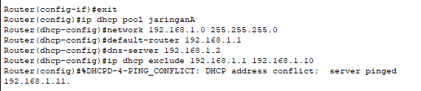

ip dhcp pool jaringanB

network 192.168.2.0 255.255.255.0

default-router 192.168.2.1 // ip gateway interface router ke jaringan B

dns-server 192.168.1.2

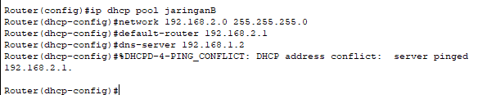

sh running-config //untuk melihat isi konfigurasi pada router

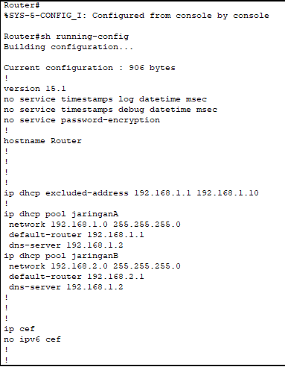 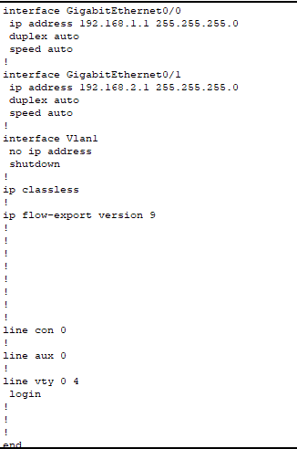

1. Pastikan PC sudah menerima IP DHCP

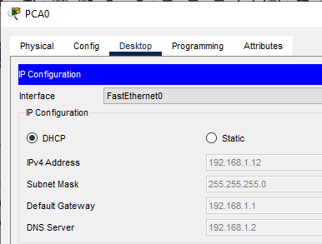 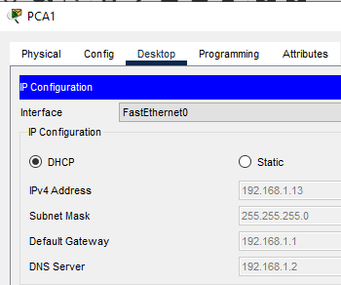 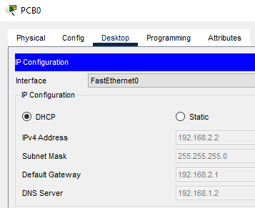 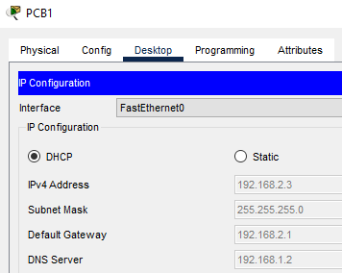

1. Pastikan antar device bisa saling ping atau terhubung

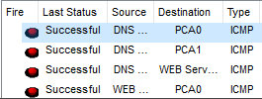

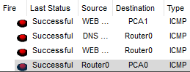

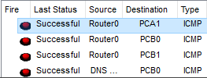

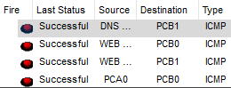

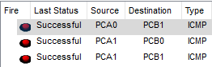

1. Lalu buka PC pada jaringan A, kemudian pada menu Desktop pilih Web Server untuk mengecek apakah web dapat terhubung dengan cara mengetik IP Web Server (192.168.1.3)

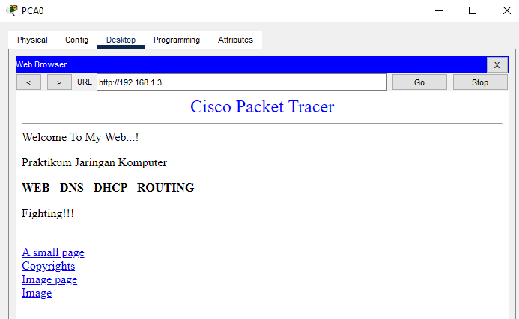

Lalu buka PC pada jaringan B, kemudian pada menu Desktop pilih Web Server untuk mengecek apakah web dapat terhubung dengan cara mengetik IP Web Server (192.168.1.3)

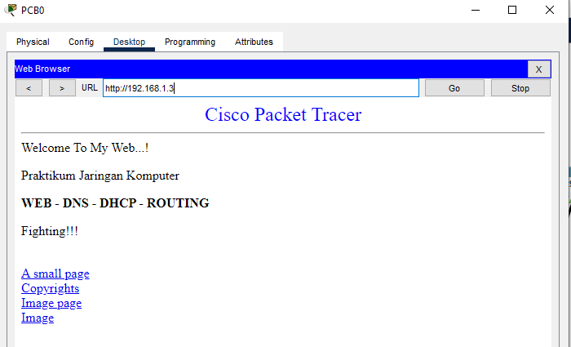

1. Lalu buka PC pada jaringan A, kemudian pada menu Desktop pilih Web Server untuk mengecek apakah DNS dapat terhubung dengan cara mengetik nama DNS yang sudah dibuat di DNS Server (webku.com)

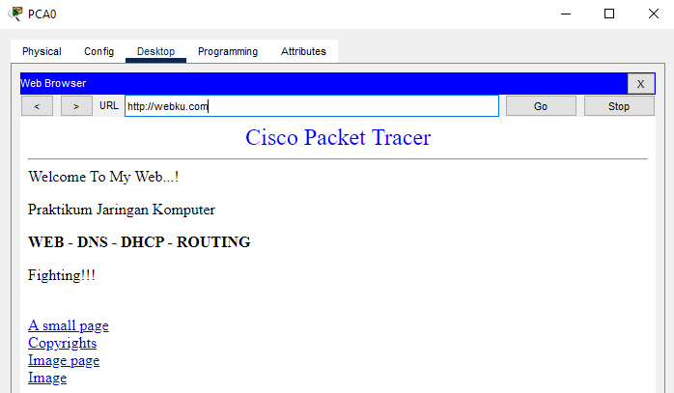

Lalu buka PC pada jaringan A, kemudian pada menu Desktop pilih Web Server untuk mengecek apakah DNS dapat terhubung dengan cara mengetik nama DNS yang sudah dibuat di DNS Server (webku.com)

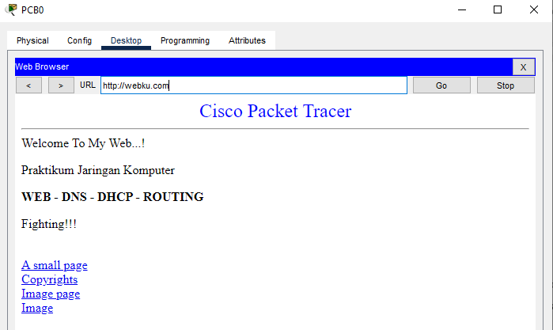

1. Selesai.
2. Tambahan :

Menghapus perintah konfig ketik "no ..."

contoh : no default-router 192.168.2.1

no dns-server 192.168.1.2

Kesimpulan:

Server dapat membuat Web, DNS, DHCP dan yang lainnya pada menu Services, jika ingin mengaktifkannya klik On. Pada Router, kita harus memperhatikan jalur interfaces yang dipakai untuk menyeting atau menambahkan alamat IP didalamnya. Dalam membuat dhcp, kita harus mengetahui rentang atau range IP yang mau diberikan dan itu dipengaruhi oleh subnetmask dan IP awal yang mau diberi, perlu kita ketahui juga default gateway yang akan diberi dengan tujuan agar bisa terhubung keluar dari jaringan tersebut dengan perantara atau gerbang dari ip router (gateway) yang mengarah ke jaringan tersebut. Settingan dns perlu dibuat juga di dhcp atau perangkan yang mau mengakses web server dengan menggunakan dns. Setiap devices harus bisa saling terhubung agar dapat mengakses seluruh data yang ada.